学习经验 4
LayoutInflater 4
获取R资源中的一个整数 4
图像方面 4
java方面 5
[原]android 开发中惯用颜色，以及一些颜色的代码 6
android 开发中常用颜色，以及一些颜色的代码 6
Google material design 11
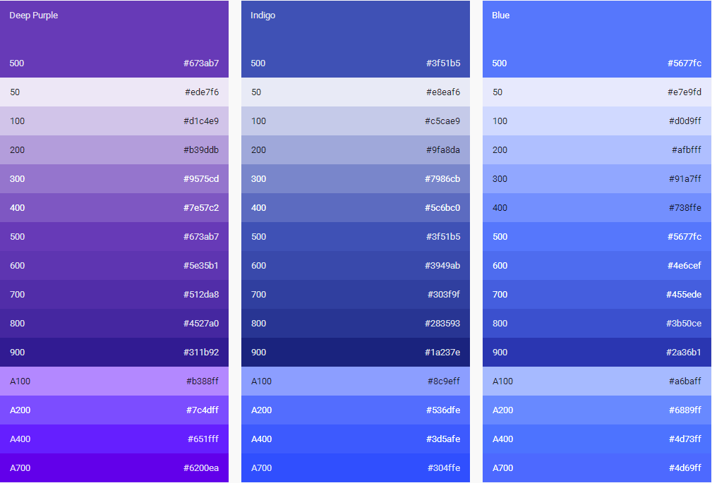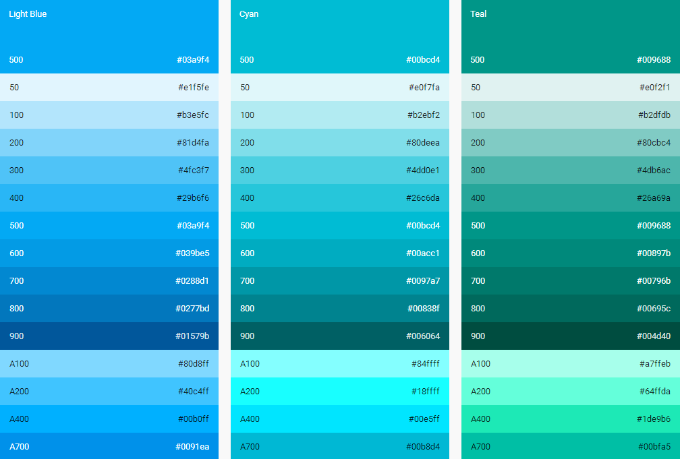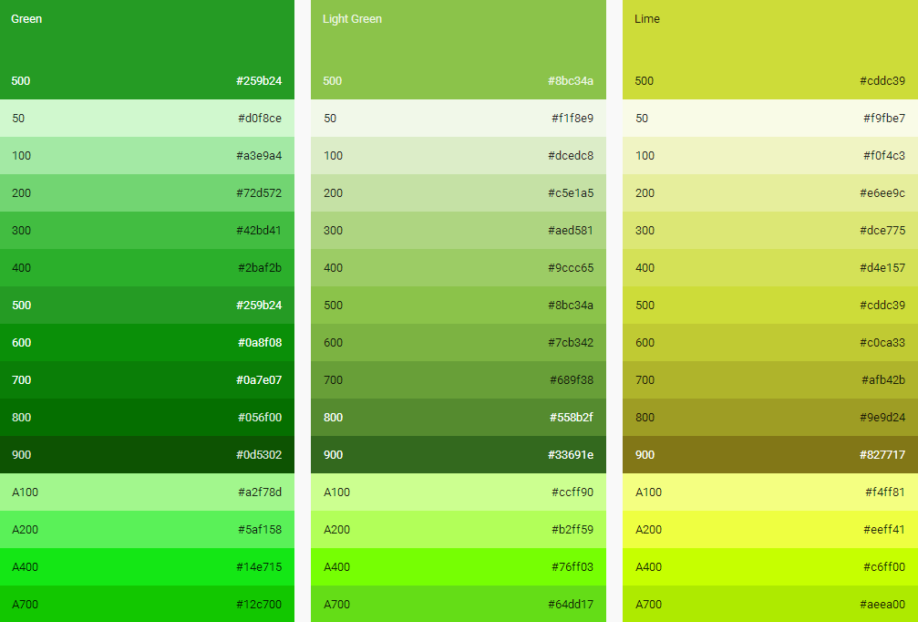 12
WPS文字快捷键 14
HTTP响应代码： 16

学习经验
- 错误解决：
（1）遇到错误时不要想当然的去解决，要仔细分析找到错误的关键点所在，然后解决，不然事倍功半。
（2）对错误上网查资料要对症下药，正确界定问题的范围，再去查，不然也事倍功半的。比如项目被移除之后如何获取。你要搜索如何恢复项目，不能搜索如何查找项目呀，自己找的时候也要找恢复方面的，你不能找到新建方面去了。

LayoutInflater
LayoutInflater layoutInflater = LayoutInflater.from(context);
当然，还有另外一种写法也可以完成同样的效果：
LayoutInflater layoutInflater = (LayoutInflater) context
.getSystemService(Context.LAYOUT_INFLATER_SERVICE);
其实第一种就是第二种的简单写法，只是Android给我们做了一下封装而已。得到了LayoutInflater的实例之后就可以调用它的inflate()方法来加载布局了，如下所示：
layoutInflater.inflate(resourceId, root);
inflate()方法一般接收两个参数，第一个参数就是要加载的布局id，第二个参数是指给该布局的外部再嵌套一层父布局，如果不需要就直接传null。这样就成功成功创建了一个布局的实例，之后再将它添加到指定的位置就可以显示出来了。

获取R资源中的一个整数
int cloumsOfShow = mainActivity.getResources().getInteger(
R.integer.show_image_numColumns);

图像方面
BitmapFactory.Options这个类，有一个字段叫做 inJustDecodeBounds 。SDK中对这个成员的说明是这样的：
If set to true, the decoder will return null (no bitmap), but the out…
也就是说，如果我们把它设为true，那么BitmapFactory.decodeFile(String path, Options opt)并不会真的返回一个Bitmap给你，它仅仅会把它的宽，高取回来给你，这样就不会占用太多的内存如下：
- BitmapFactory.Options options = new BitmapFactory.Options();

- options.inJustDecodeBounds = true;

- Bitmap bmp = BitmapFactory.decodeFile(path, options);/* 这里返回的bmp是null */

给出一个与原来长宽比例相同的长和宽，缩放：但这样不会节约内存。

- int height = options.outHeight * 200 / options.outWidth;

- options.outWidth = 200；

- options.outHeight = height;

- options.inJustDecodeBounds = false;

- Bitmap bmp = BitmapFactory.decodeFile(path, options);
要想节约内存，还需要用到BitmapFactory.Options这个类里的 inSampleSize 这个成员变量。
我们可以根据图片实际的宽高和我们期望的宽高来计算得到这个值。
- options.inSampleSize = options.outWidth / 200; /*图片长宽方向缩小倍数*/
另外，为了节约内存我们还可以使用下面的几个字段：
[java] view plaincopyprint?
- options.inDither=false; /*不进行图片抖动处理*/
options.inPreferredConfig=null; /*设置让解码器以最佳方式解码*/

java方面
TimeUnit.DAYS; //天
TimeUnit.HOURS; //小时
TimeUnit.MINUTES; //分钟
TimeUnit.SECONDS; //秒
TimeUnit.MILLISECONDS; //毫秒
TimeUnit.MICROSECONDS; //微妙
TimeUnit.NANOSECONDS; //纳秒

[原]android 开发中惯用颜色，以及一些颜色的代码
2013-11-20阅读602 评论0

android 开发中常用颜色，以及一些颜色的代码

ffff00 | ffff33 | ffff66 | ffff99 | ffffcc | ffffff
ffcc00 | ffcc33 | ffcc66 | ffcc99 | ffcccc | ffccff
ff9900 | ff9933 | ff9966 | ff9999 | ff99cc | ff99ff
ff6600 | ff6633 | ff6666 | ff6699 | ff66cc | ff66ff
ff3300 | ff3333 | ff3366 | ff3399 | ff33cc | ff33ff
ff0000 | ff0033 | ff0066 | ff0099 | ff00cc | ff00ff
ccff00 | ccff33 | ccff66 | ccff99 | ccffcc | ccffff
cccc00 | cccc33 | cccc66 | cccc99 | cccccc | ccccff
cc9900 | cc9933 | cc9966 | cc9999 | cc99cc | cc99ff
cc6600 | cc6633 | cc6666 | cc6699 | cc66cc | cc66ff
cc3300 | cc3333 | cc3366 | cc3399 | cc33cc | cc33ff
cc0000 | cc0033 | cc0066 | cc0099 | cc00cc | cc00ff
99ff00 | 99ff33 | 99ff66 | 99ff99 | 99ffcc | 99ffff
99cc00 | 99cc33 | 99cc66 | 99cc99 | 99cccc | 99ccff
999900 | 999933 | 999966 | 999999 | 9999cc | 9999ff
996600 | 996633 | 996666 | 996699 | 9966cc | 9966ff
993300 | 993333 | 993366 | 993399 | 9933cc | 9933ff
990000 | 990033 | 990066 | 990099 | 9900cc | 9900ff
66ff00 | 66ff33 | 66ff66 | 66ff99 | 66ffcc | 66ffff
66cc00 | 66cc33 | 66cc66 | 66cc99 | 66cccc | 66ccff
669900 | 669933 | 669966 | 669999 | 6699cc | 6699ff
666600 | 666633 | 666666 | 666699 | 6666cc | 6666ff
663300 | 663333 | 663366 | 663399 | 6633cc | 6633ff
660000 | 660033 | 660066 | 660099 | 6600cc | 6600ff
33ff00 | 33ff33 | 33ff66 | 33ff99 | 33ffcc | 33ffff
33cc00 | 33cc33 | 33cc66 | 33cc99 | 33cccc | 33ccff
339900 | 339933 | 339966 | 339999 | 3399cc | 3399ff
336600 | 336633 | 336666 | 336699 | 3366cc | 3366ff
333300 | 333333 | 333366 | 333399 | 3333cc | 3333ff
330000 | 330033 | 330066 | 330099 | 3300cc | 3300ff
00ff00 | 00ff33 | 00ff66 | 00ff99 | 00ffcc | 00ffff
00cc00 | 00cc33 | 00cc66 | 00cc99 | 00cccc | 00ccff
009900 | 009933 | 009966 | 009999 | 0099cc | 0099ff
006600 | 006633 | 006666 | 006699 | 0066cc | 0066ff
003300 | 003333 | 003366 | 003399 | 0033cc | 0033ff
000000 | 000033 | 000066 | 000099 | 0000cc | 0000ff

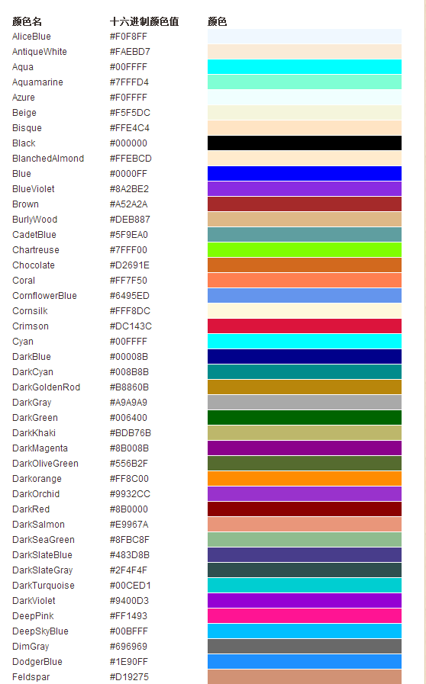
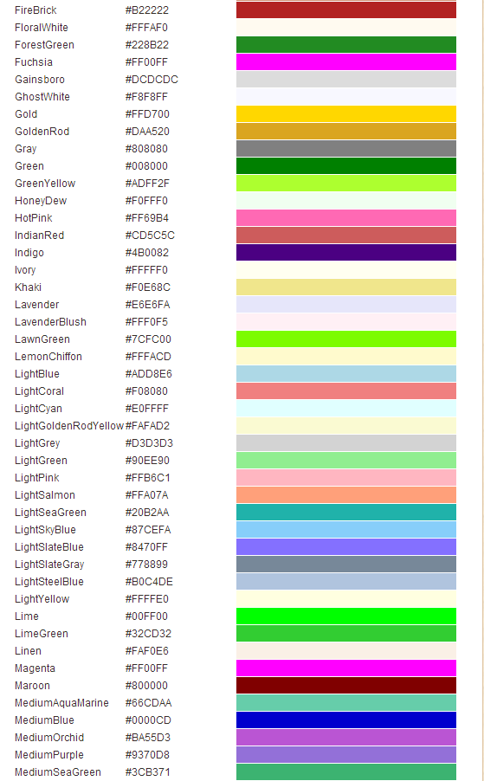

Google material design
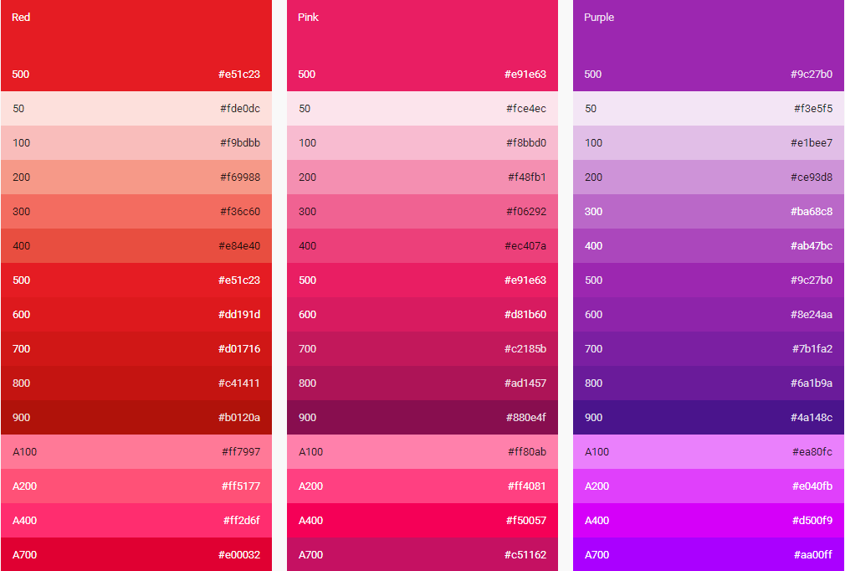
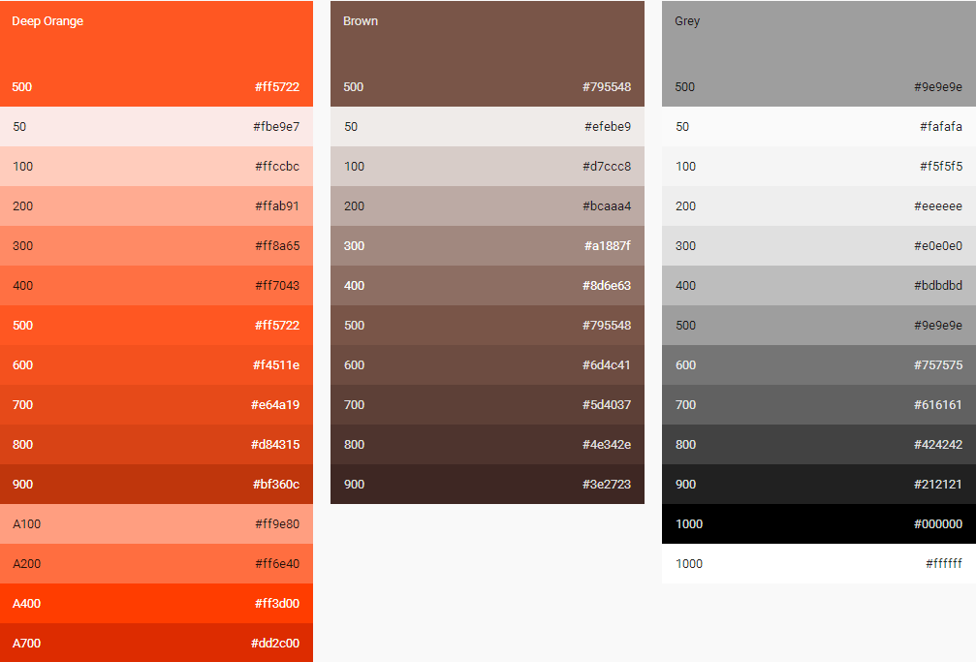
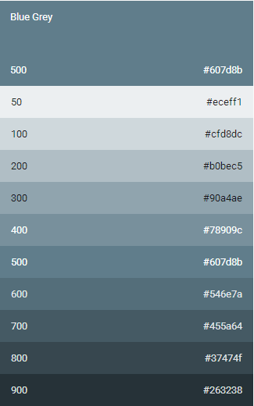

WPS文字快捷键
帮助 F1
任务窗格 Ctrl+F1
新建空白文档 Ctrl+N
打开文档Ctrl+O或者Alt+F+O(对应Open)
关闭文档 Ctrl+W或者Alt+W+C
编辑：
复制 Ctrl+C
粘贴 Ctrl+V
复制格式 Ctrl+Shift+C
粘贴格式 Ctrl+Shift+V
全选 Ctrl+A
查找 Ctrl+F
替换 Ctrl+H
定位 Ctrl+G
撤销 Ctrl+Z
恢复 Ctrl+Y
插入书签 Ctrl+Shift+F5
插入分页符 Ctrl+Enter
插入换行符 Shift+Enter
插入空域 Ctrl+F9
格式：
字体 Ctrl+D
加粗 Ctrl+B
倾斜 Ctrl+I
下划线 Ctrl+U
增大字号 Ctrl+Shift+. 或者
Ctrl+]
减小字号 Ctrl+Shift+, 或者
Ctrl+[
上标 Ctrl+Shift+=
下标 Ctrl++
两端对齐 Ctrl+J
居中对齐 Ctrl+E
左对齐 Ctrl+L
右对齐 Ctrl+R
分散对齐 Ctrl+Shift+J
增加缩进量 Alt+Shift+Right
减少缩进量 Alt+Shift+Left
工具：
字数统计 Ctrl+Shift+G
切换全部域代码 Alt+F9
查看域代码 Alt+F9
更新域 F9
切换域代码 Shift+F9
查找文字、格式和特殊项 Ctrl+F
替换文字、特殊格式和特殊项 Ctrl+H
定位至页、节或者书签 Ctrl+G
插入批注 Alt+I+M
切换到页面视图 Alt+V+L
切换到大纲视图 Alt+V+O或者Ctrl+Alt+O
移至文档开头 Ctrl+Home
移至文档结尾 Ctrl+End
选定整篇文档 Ctrl+A
选定不连续文字 Ctrl+鼠标拖动
选定连续文字 鼠标拖动或者Shift+单击首尾处
选定到上一个单词开始 Ctrl+Shift+←
选定到下一个单词结尾 Ctrl+Shift+→
选定到段首 Ctrl+Shift+↑
选定到段尾 Ctrl+Shift+↓
选定到文档开始处 Ctrl+Shift+Home
选定到文档结尾处 Ctrl+Shift+End
激活菜单栏 Alt或者F10
选择选项 Alt+字母（选项后面的下划线字母）
切换至下一张选项卡 Ctrl+Tab
切换至上一张选项卡 Ctrl+Shift+Tab
移至下一选项或选项组 Tab
移至上一选项或选项组 Shift+Tab
执行所选按钮的指定操作 Space
复制格式 Ctrl+Shift+C
粘贴格式 Ctrl+Shift+V
改变字号（打开“字体”下拉框） Ctrl+Shift+P
增大字号 Ctrl+]或者Ctrl+Shift+>(句号)
减小字号 Ctrl+[或者Ctrl+Shift+<（逗号

HTTP响应代码：
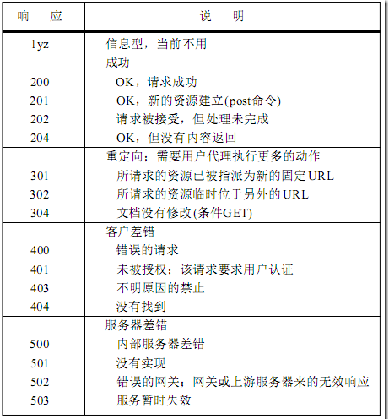

Gradle版本号与Android Studio中插件版本对应关系：
